АДМИНИСТРАЦИЯ
РУСАНОВСКОГО СЕЛЬСОВЕТА
ЧЕРЕМИСИНОВСКОГО РАЙОНА
КУРСКОЙ ОБЛАСТИ

ПОСТАНОВЛЕНИЕ
От 17.12.2019 года № 91

Об утверждении реестра и схемы размещения мест (площадок) накопления твердых коммунальных отходов на территории Русановского сельсовета.
Руководствуясь Федеральным законом от 06.10.2003 № 131-ФЗ «Об общих принципах организации местного самоуправления в Российской Федерации», в соответствии с пунктом 4 статьи 13.4 Федерального закона от 24.06.1998 № 89-ФЗ «Об отходах производства и потребления», Правилами обустройства мест (площадок) накопления твердых коммунальных отходов и ведения их реестра, утверждённых постановлением Правительства Российской Федерации от 31.08.2018 № 1039, Администрация Русановского сельсовета постановляет:

1.Утвердить реестр мест (площадок) накопления твердых коммунальных отходов на территории Русановского сельсовета, согласно приложению №1.
2.Утвердить схему размещения мест (площадок) накопления твердых коммунальных отходов на территории Русановского сельсовета, согласно приложению №2.
3. Опубликовать настоящее постановление в Информационном Вестнике Русановского сельсовета и разместить на официальном сайте Администрации Русановского сельсовета в информационно-телекоммуникационной сети «Интернет»;
4. Настоящее постановление вступает в силу со дня его подписания и распространяется на правоотношения, возникшие с 01 января 2019 г.
5. Контроль исполнения настоящего постановления оставляю за собой.

Глава Русановского сельсовета Ю.А.Дмитриев

Приложение №1
к постановлению администрации
Русановского сельсовета Черемисиновского района

РЕЕСТР
мест(площадок) накопления твердых коммунальных отходов на территории Русановского сельсовета

№ | Собственник (владелец) контейнерной площадки (полное наименование) | Место накопления твердых коммунальных отходов | Контейнеры  (Пакети  рование) | Источники образования ТКО, которые складируются на площадке
1 | Администрация Русановского сельсовета | с.Русаново |  | проживающие в с.Русаново,МКУК «Русановский СДК», МКОУ «Русановская СОШ» Русановский ФАП, Администрация сельсовета,  ООО «Колос», СХПК »Комсомолец»,почтовое отделение связи, магазин
2 | Администрация Русановского сельсовета | д.Головинка |  | проживающие в д.Головинка
3 | Администрация Русановского сельсовета | д.Гореловка |  | проживающие в д.Гореловка
4 | Администрация Русановского сельсовета | д.Головановка |  | проживающие в д.Головановка
5 | Администрация Русановского сельсовета | д.Кулига |  | проживающие в д.Кулига
6 | Администрация Русановского сельсовета | д.Громовое |  | проживающие в д.Гореловка, тракторная бригада
7 | Администрация Русановского сельсовета | д.Заикинка |  | проживающие в д.Заикинка
8 | Администрация Русановского сельсовета | д.Плаховка |  | Проживающие в д.Плаховка
9 | Администрация Русановского сельсовета | д.Никитское |  | Проживающие в д.Никитское, ток ООО «Колос», Никитский сельский клуб, магазин
10 | Администрация Русановского сельсовета | с.Нижнеольховатое |  | Проживающие в. с.Нижнеольховатое  Нижнеольховатский ФАП,  контора ООО «Курск-Агро»,Нижнеольховатский филиал МКОУ «Русановская СОШ», магазин, почтовое отделение
11 | Администрация Русановского сельсовета | д.Картавцевы Выселки |  | Проживающие в д. Картавцевы Выселки
12 | Администрация Русановского сельсовета | д.Косиновка |  | Проживающие в д. Косиновка
13 | Администрация Русановского сельсовета | Хутор Дворянка |  | Проживающие в х.Дворянка
14 | Администрация Русановского сельсовета | д.Волчанка |  | Проживающие в д.Волчанка
15 | Администрация Русановского сельсовета | д.2-е Бутырки |  | Проживающие в д.2-е Бутырки

Приложение №2
к постановлению администрации
Русановского сельсовета Черемисиновского района

СХЕМА
размещения мест (площадок) накопления твердых коммунальных отходов на территории Русановского сельсовета Черемисиновского района.

- с.Русаново

- Деревня Головинка

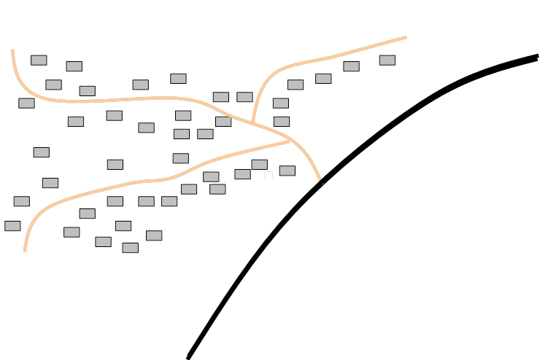

- Деревня Никитское

- Деревня Громовое

5. Деревня Кулига

6.Деревня Плаховка

7.Деревня Заикинка
8.село Нижнеольховатое

9. Деревня Волчанка

10.Деревня Косиновка

11. Хутор Дворянка

12. Деревня Картавцевы Выселки

13. Деревня Головановка

13. Деревня Кулига

14. Деревня 2-е Бутырки

15.Деревня Гореловка

